08.02.2022г.
Дистанционное обучение.
Объединение «Изостудия», группа 2-го года обучения.
Педагог: Криушичева М.М.
Тема: «Продолжение работы над творческим проектом. Рисование эскиза витража с использованием геометрических фигур».
Цель: - развивать творческие способности в области проектной деятельности по изобразительному искусству.
Материалы: - альбомный лист, краски: гуашь, акварель, простой карандаш, ластик, кисти, непроливайка, палитра.
Содержание занятия.
- Выполнить эскиз витража карандашом используя геометрические фигуры.
- Выполнить эскиз витража в цвете.
Примерные образцы эскизов витражей с геометрическим узором.
Эскизы витражей в карандаше.
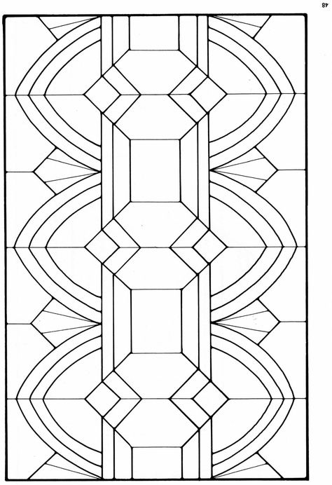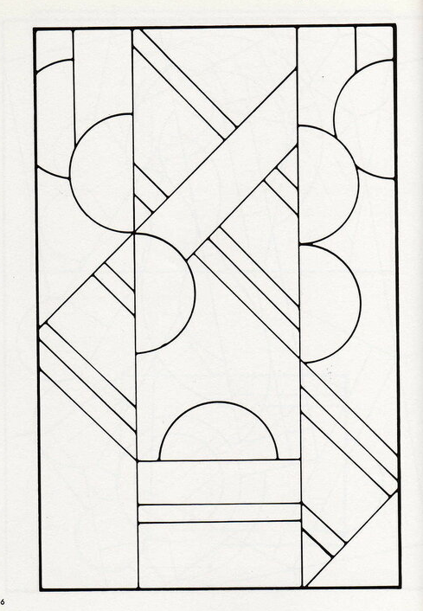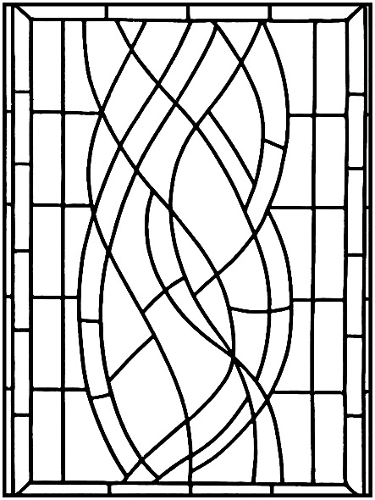

Эскизы витражей в цвете
